Evaluación Parcial N° 2
Configuración de sistemas operativos

Estudiantes:
NOMBRES | APELLIDOS | RUT
VICENTE STEFANO | URETA RIVEROS | 22130849-2
JOAQUIN EMILIO | CATALAN ROJAS | 21932081-7

EVIDENCIAS DE WINDOWS SERVER 2019

1.1)

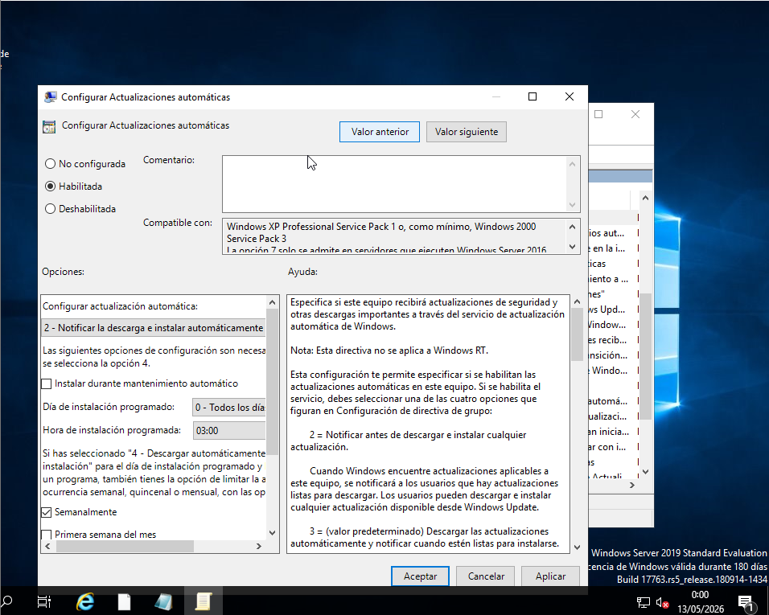
Configure el procedimiento de actualización del SO, sin embargo, cuando le solicite instalarlo, NO lo realice.

1.2)

Instale y configure el rol Web Server - IIS (HTTP y FTP)

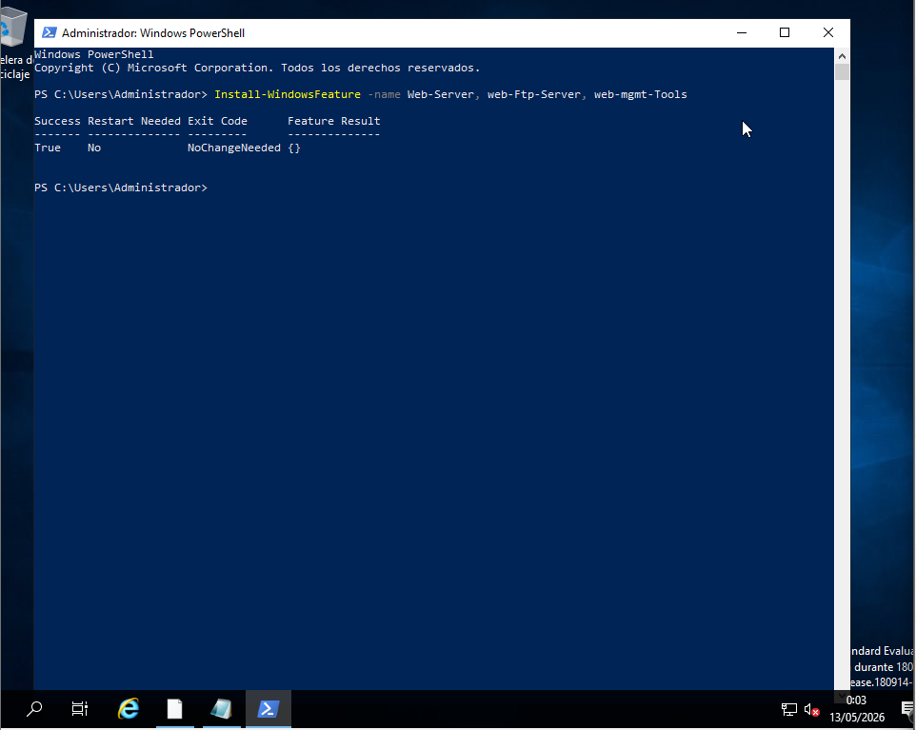
1.3)

Configure su sitio HTTP de forma que la carpeta contenedora del sitio web sea C:/ WEB_SuNombre, luego cree el sitio web simple con un mensaje de Bienvenida, agregando lsu nombre y fotografía, además del logo de Duoc.

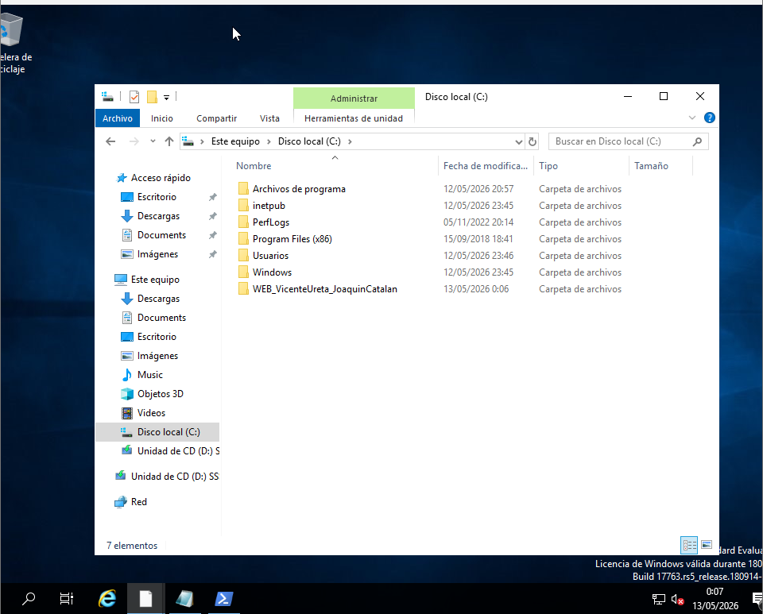
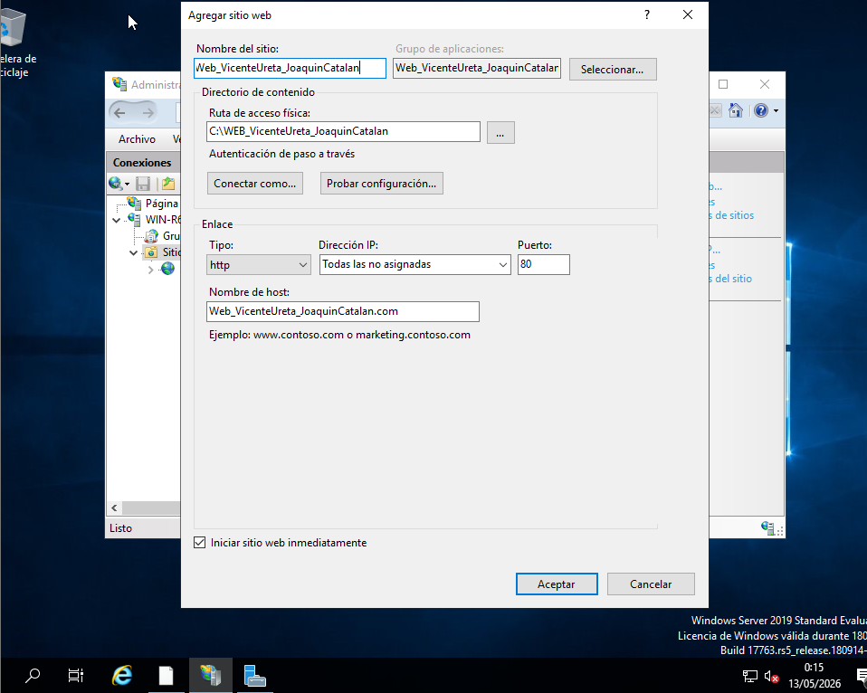
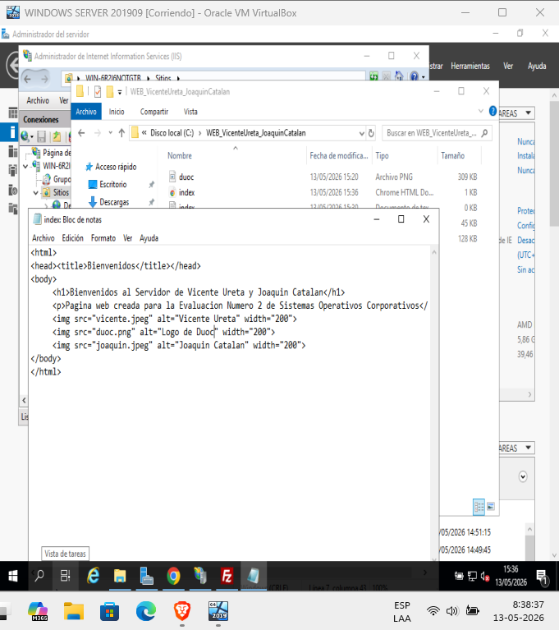

1.4)

Configure su sitio FTP, de forma que la carpeta contenedora del sitio FTP sea C:/FTP_SuApellido/, cree el sitio FTP llamado con su apellido, luego cree un usuario con su nombre para que tenga acceso de lectura y escritura en el repositorio.
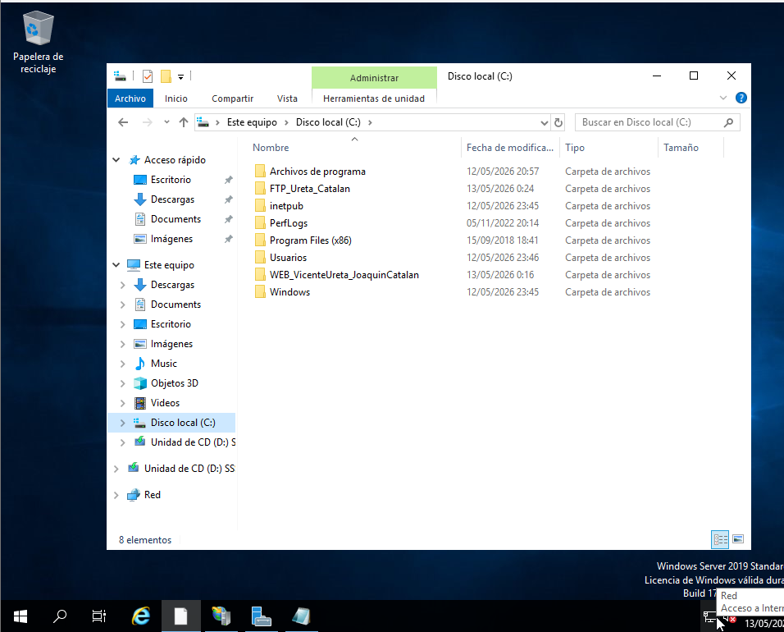
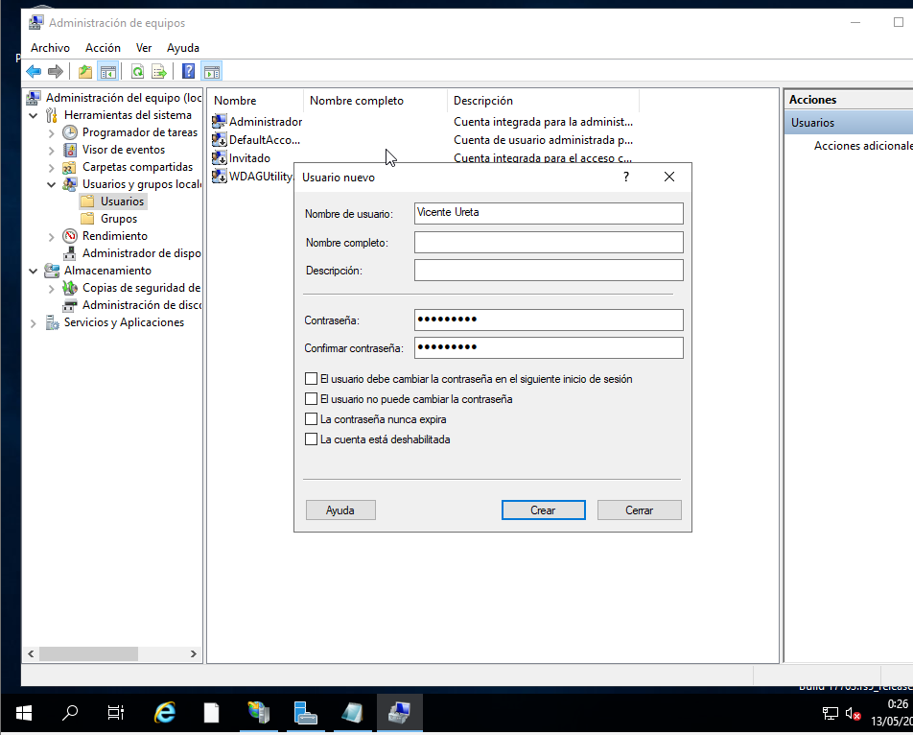
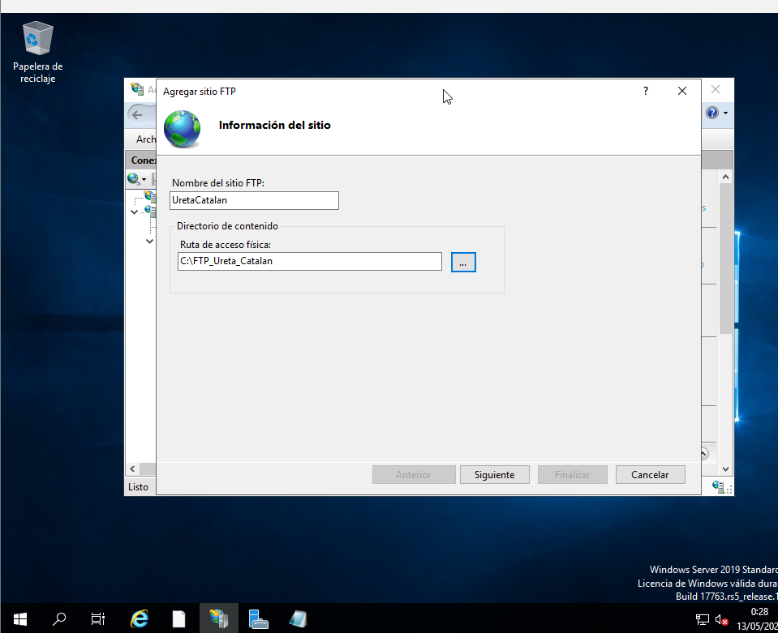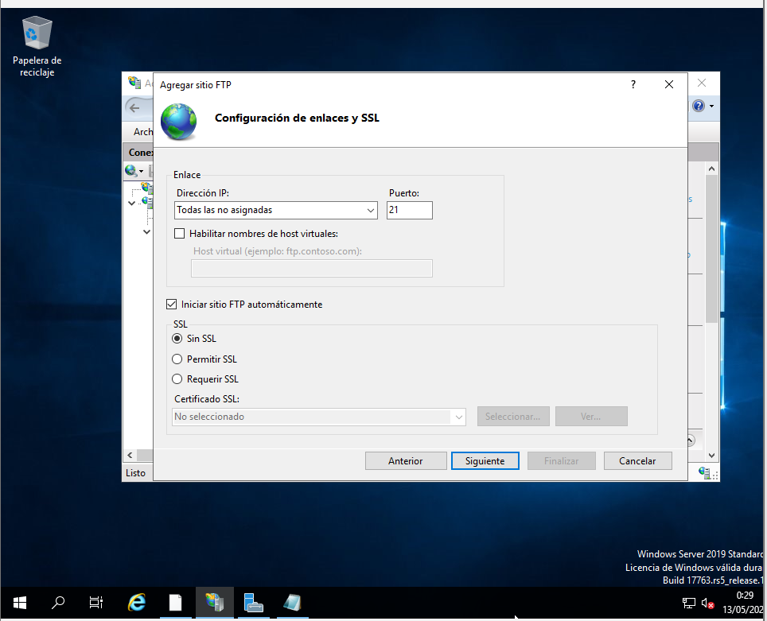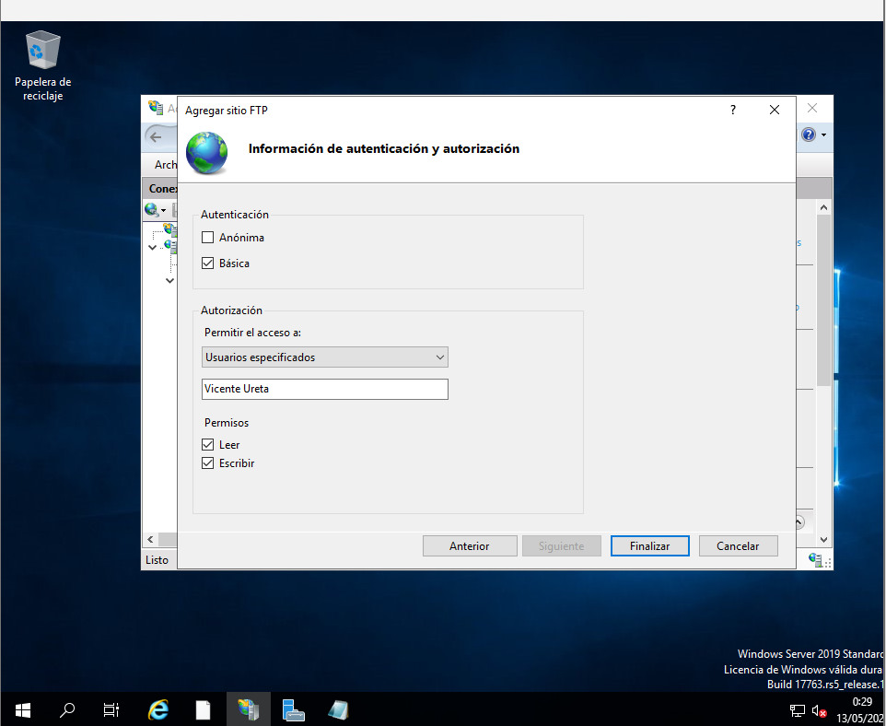

1.5)

Ingrese vía FTP con algún cliente (FileZilla u otro), descargue un archivo y suba otro archivo al servidor.
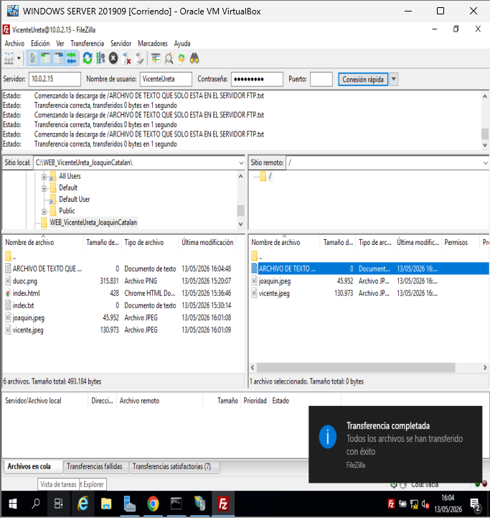

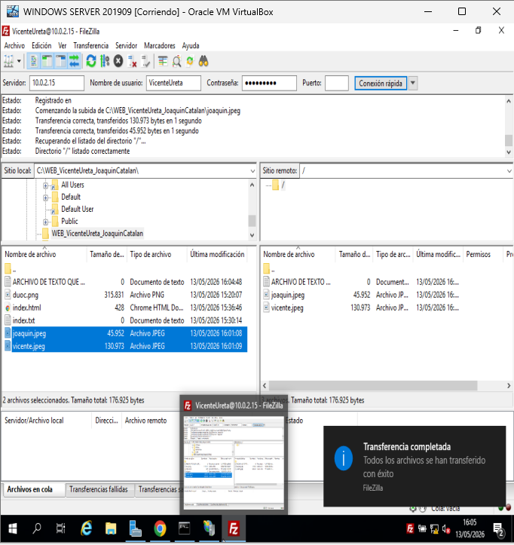

1.6)

Ingrese con el navegador y visualiza el sitio web creado a través de la dirección IP del Servidor.



ACTIVE DIRECTORY

1.7)
Instale el rol de Active Directory, promueva esta máquina virtual como controlador de dominio, para la creación del domino utilice la nomenclatura su apellido.lab
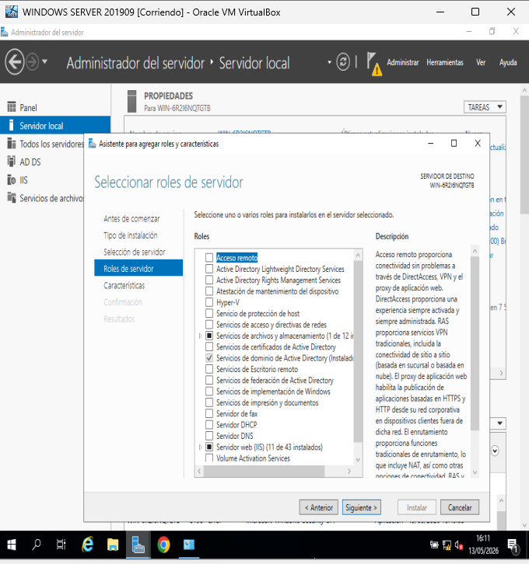
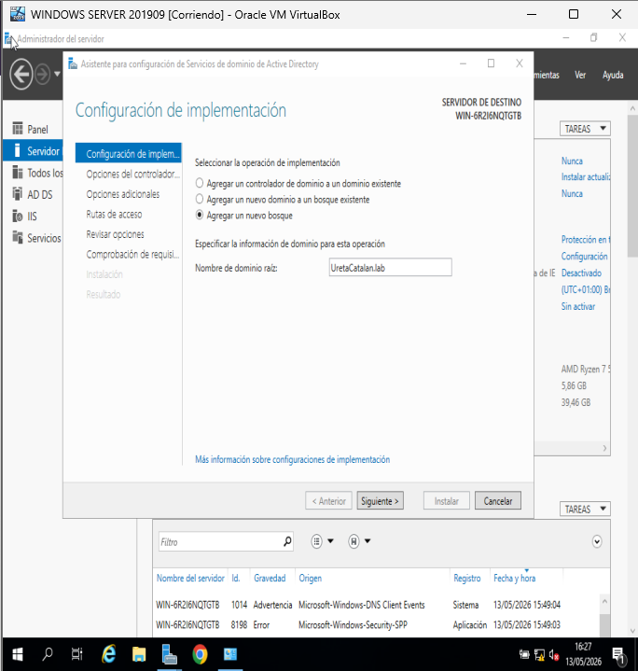
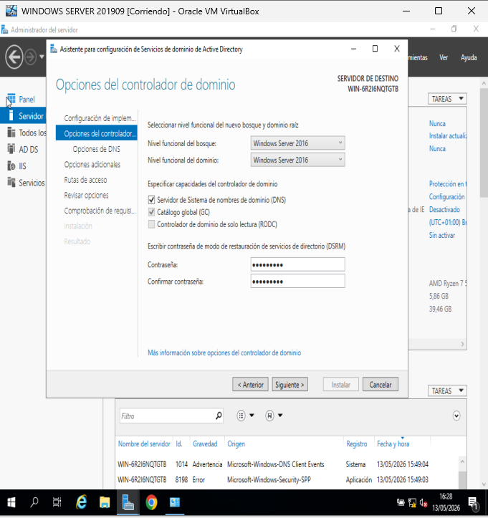
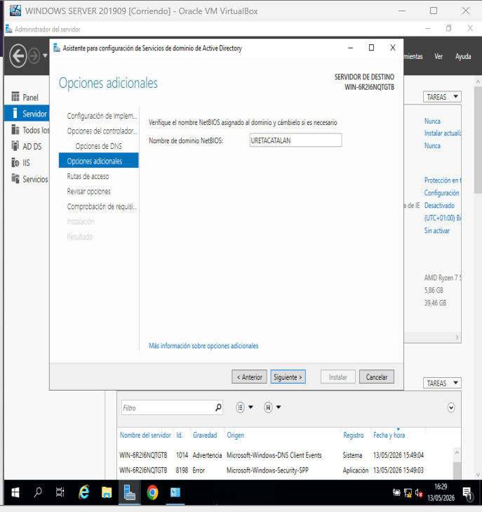

1.8)

Verifique la IPv4 que posee el servidor y establezca la dirección IPv4 del servidor como fija. (Ejemplo: 192.168.17.170/24 dinámica deje la misma ip fija.)

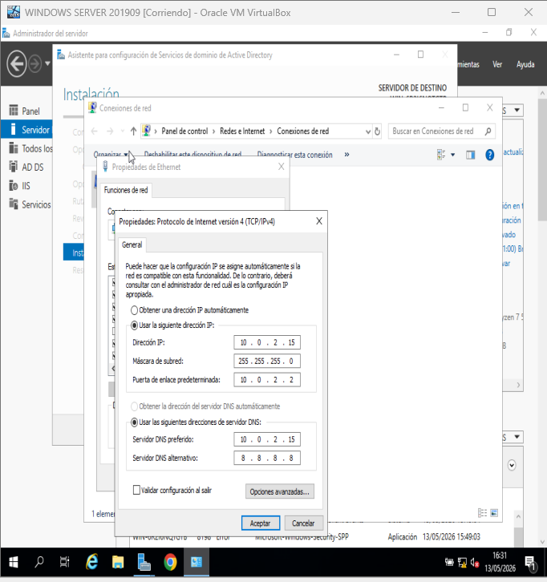

1.9)

Cree las siguientes unidades organizativas, usuarios y equipos con las restricciones definidas
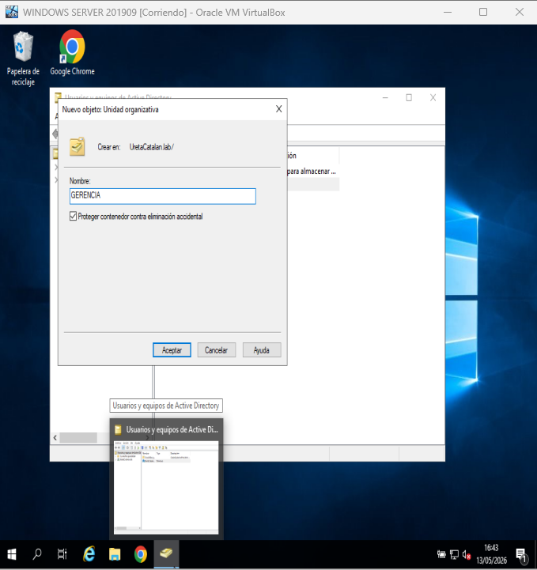
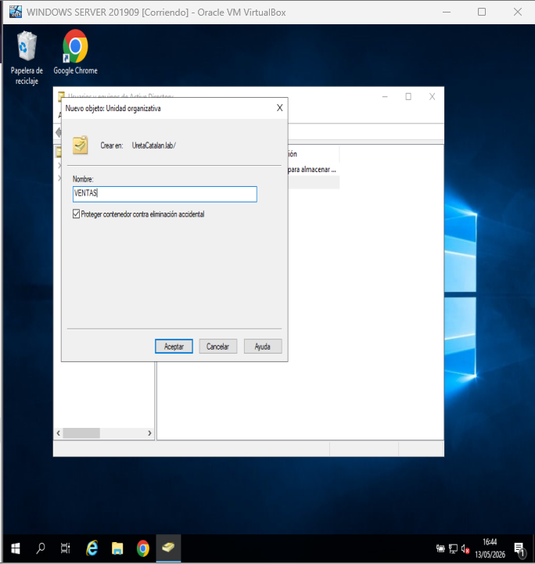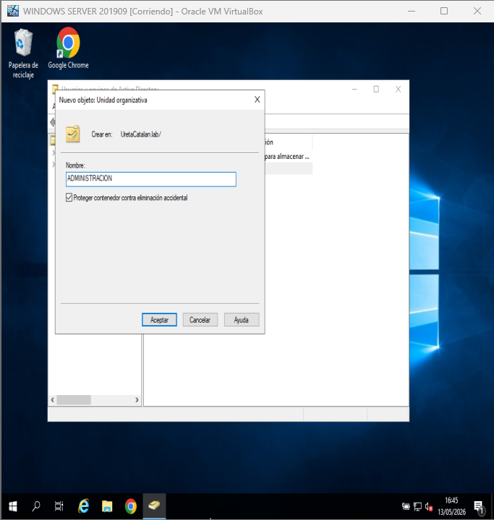
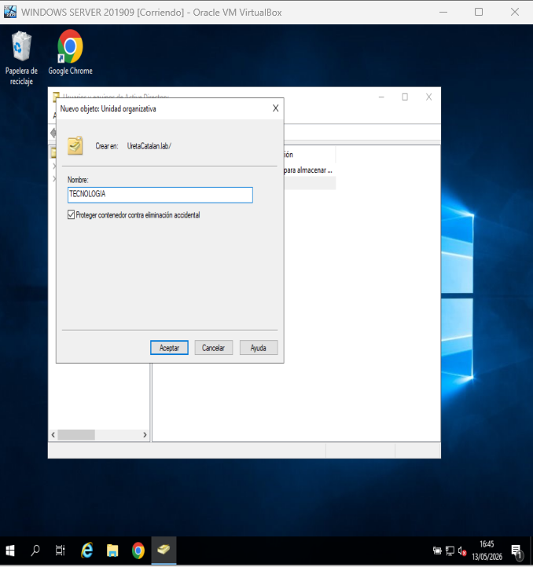
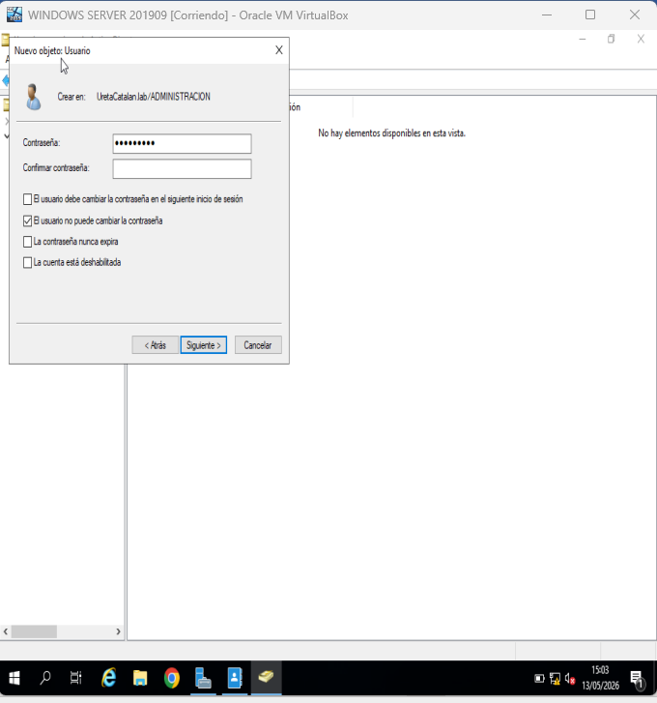
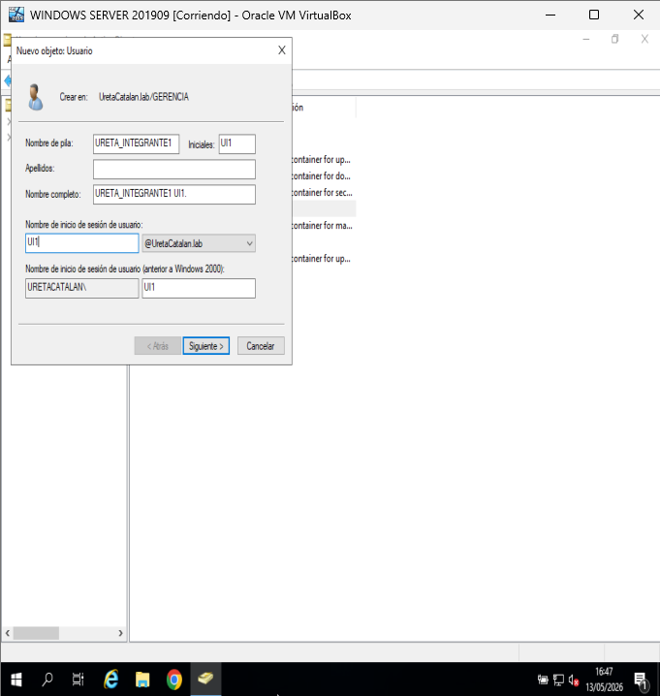

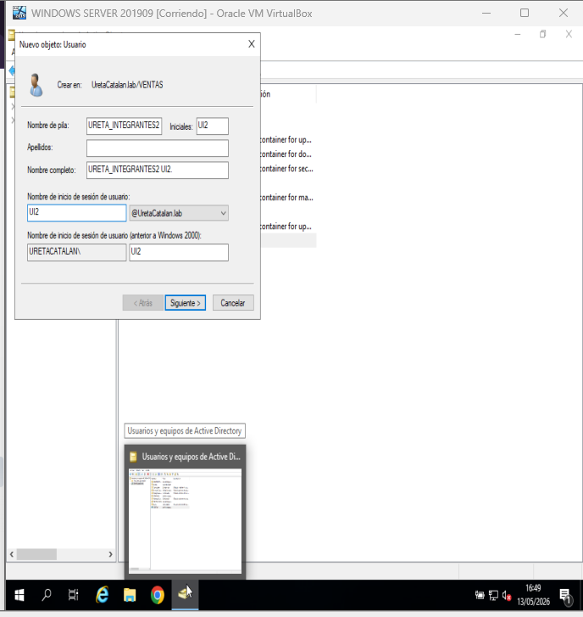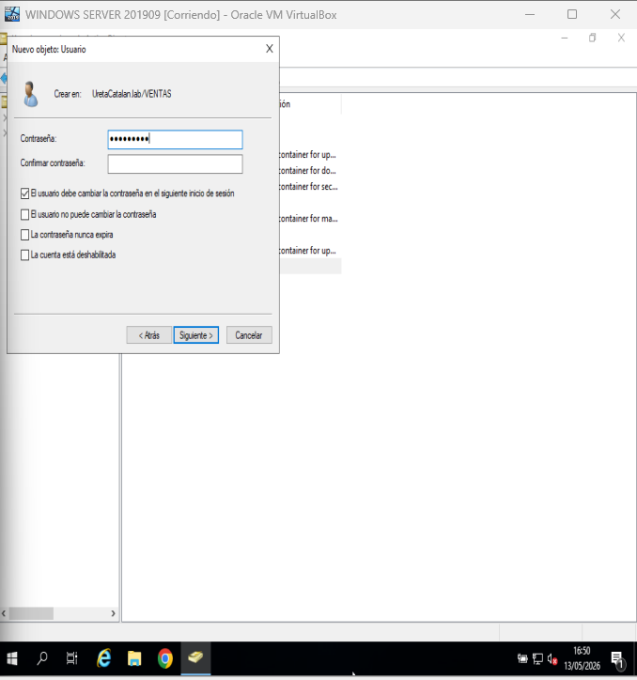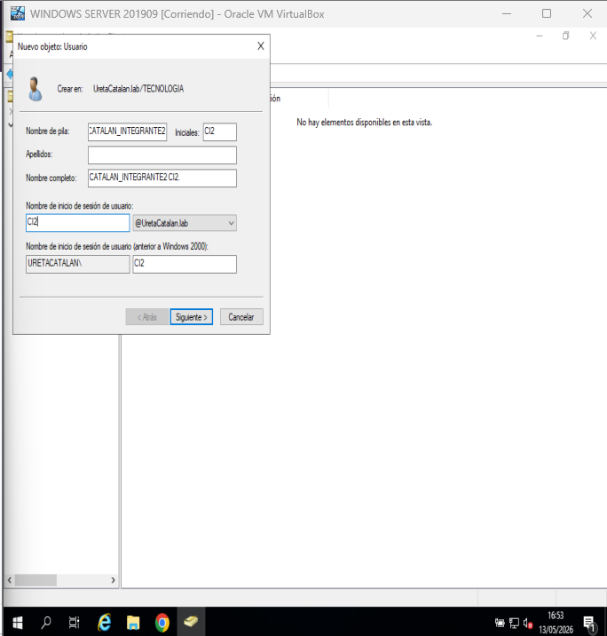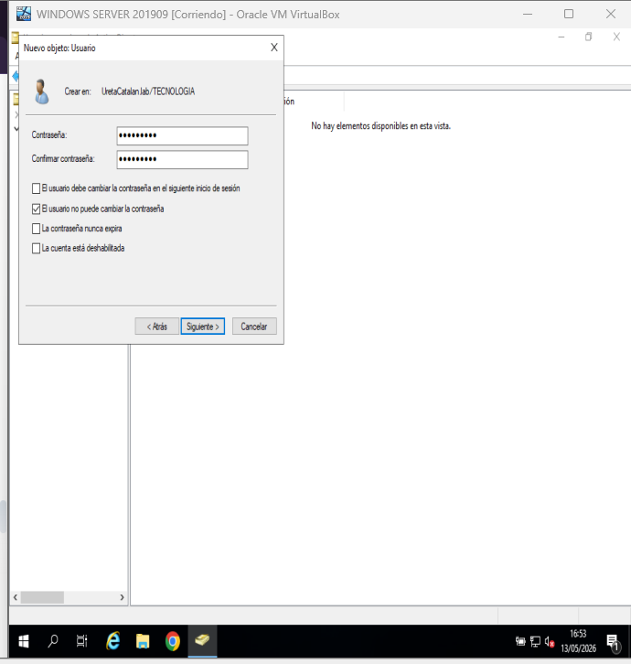
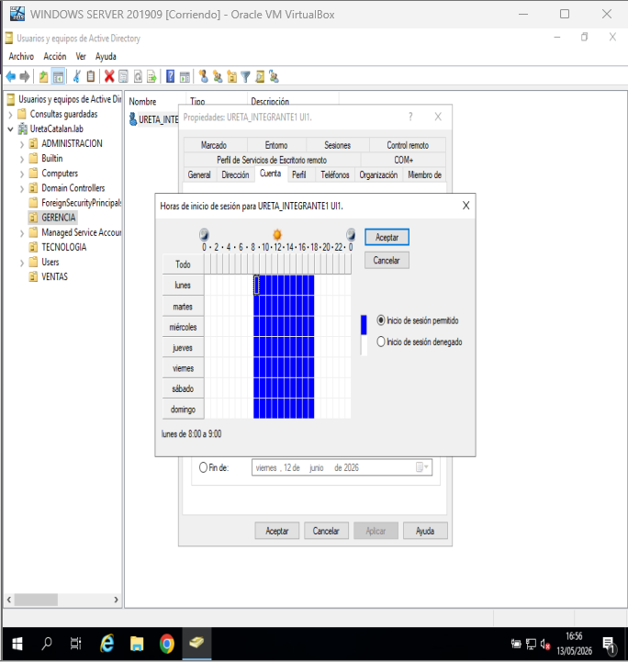

1.11)

Agregue la máquina virtual con Windows 7/10 al dominio creado (suapellido.lab) y luego verifique su autenticación con alguno de los usuarios creados anteriormente
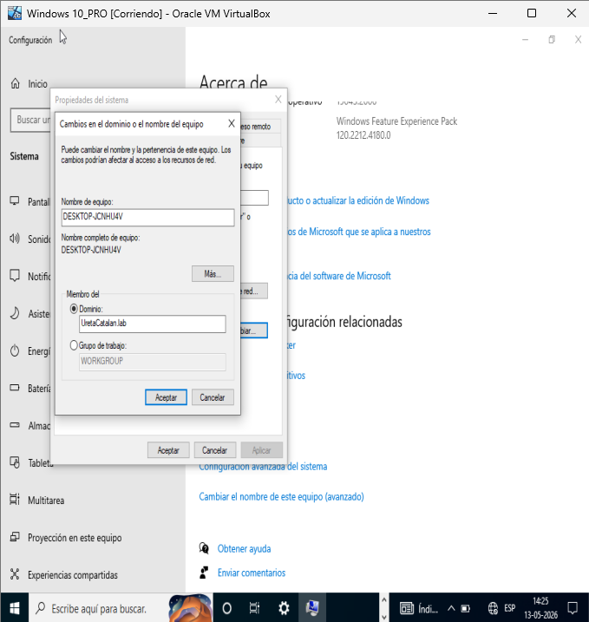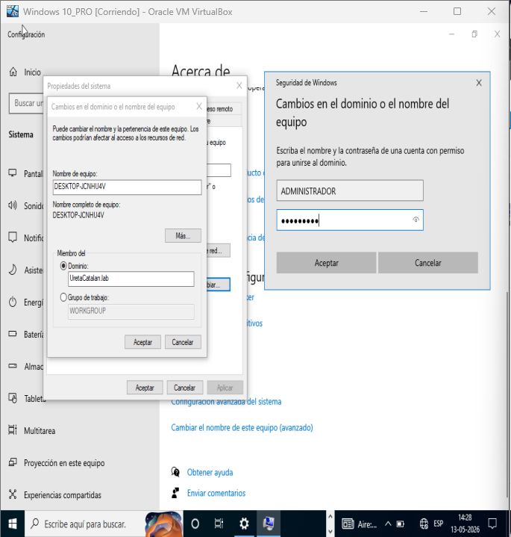
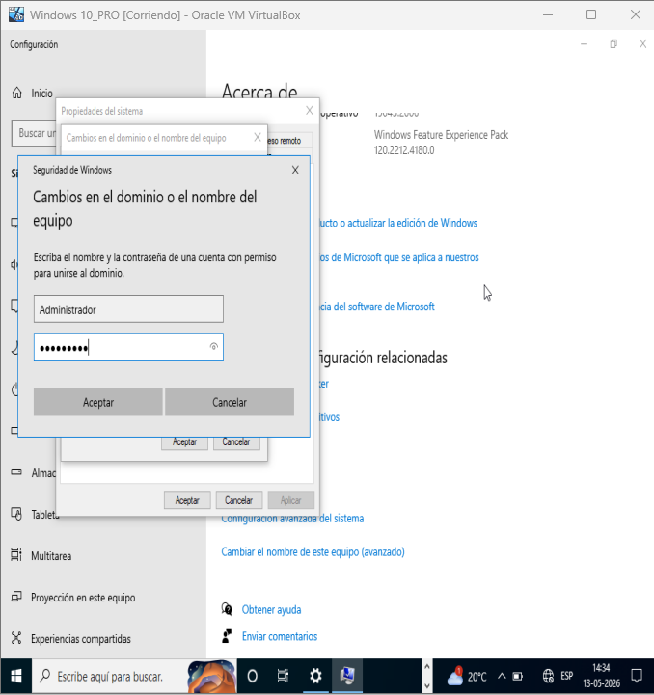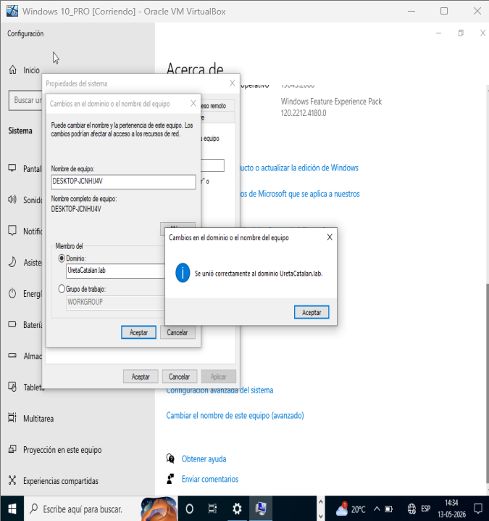

EVIDENCIA ROCKY LINUX

2.1) Creación de usuarios y grupos + 2.2)

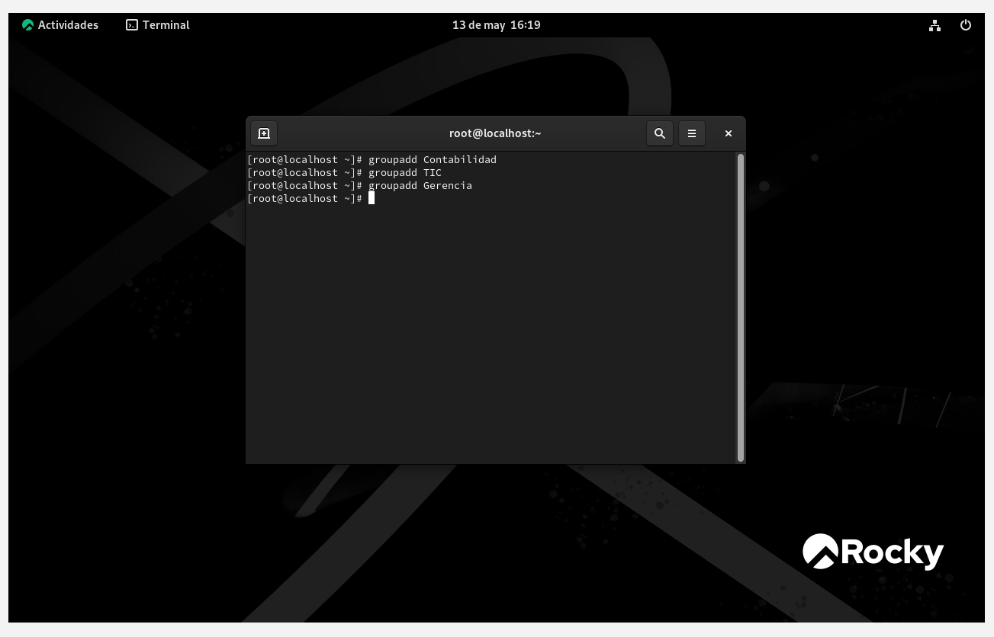
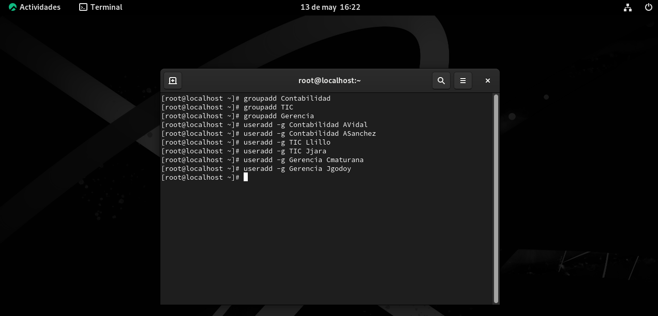

2.3) Para todos los usuarios utilicen la password Duoc.4321

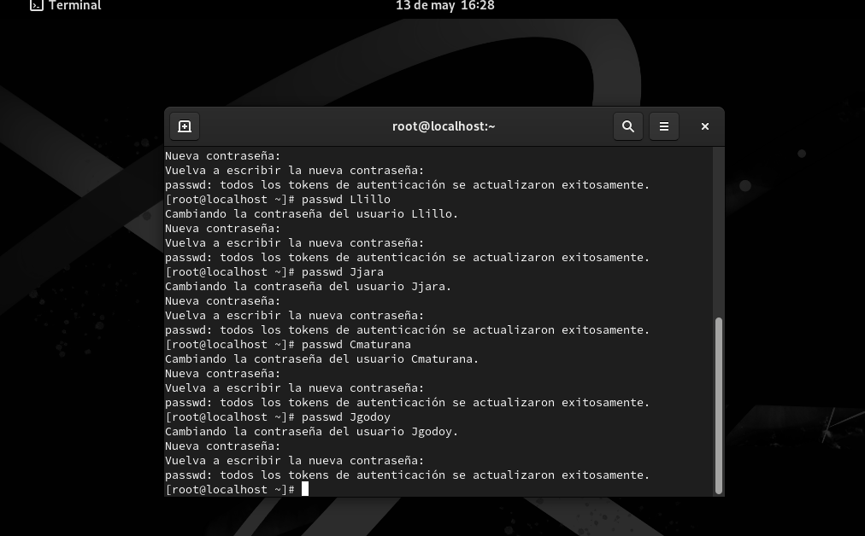

2.4) Ejecute el comando #cat /etc/group para verificar el requerimiento.



Servicio HTTPD
3.1) Instale el servicio HTTP y configure la página de bienvenida con su nombre, además del logo de Duoc.

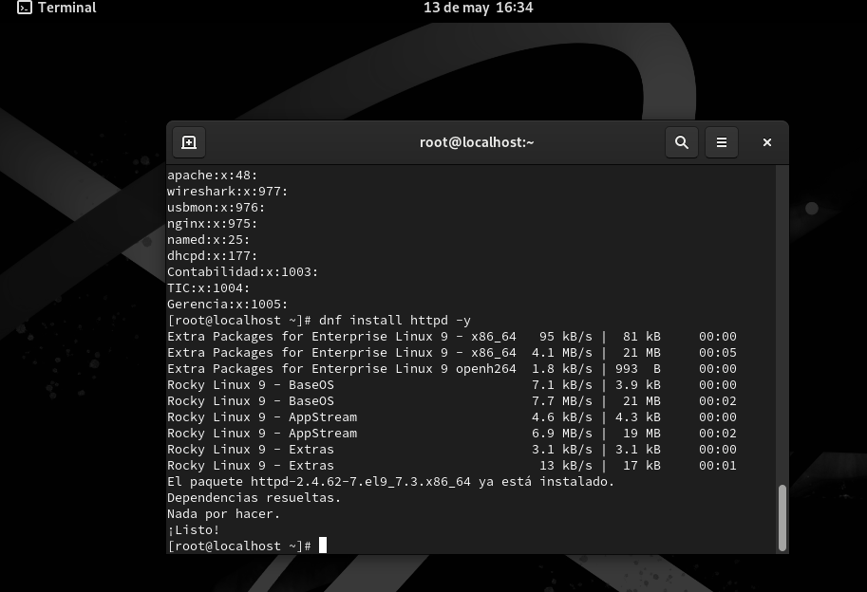
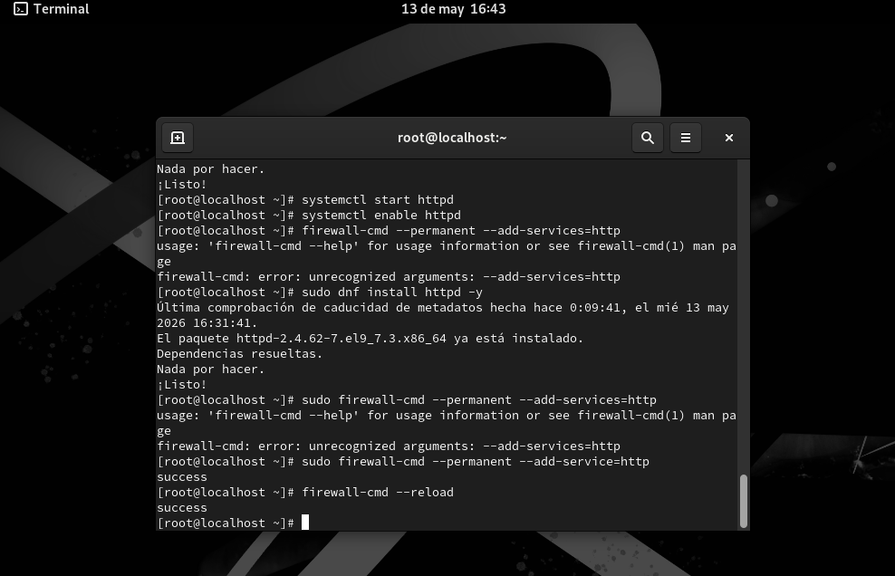

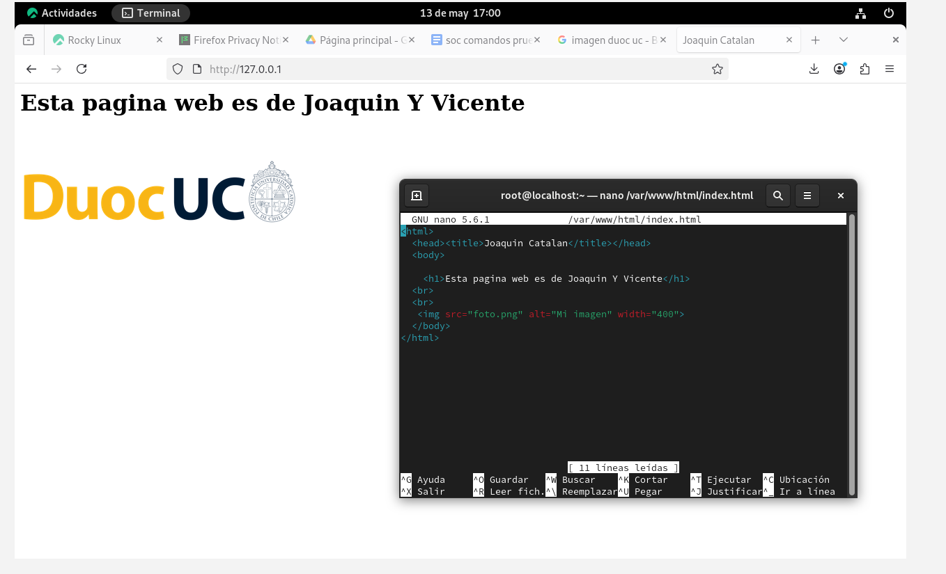

3.2) Compruebe el funcionamiento del servicio HTTP desde el navegador de la máquina tutora utilizando la IP del servidor Linux para esto.



3.3) Revise el correcto funcionamiento de los servicios instalados en Windows Server y Linux desde máquina virtual con Windows 7 ó Windows 10.
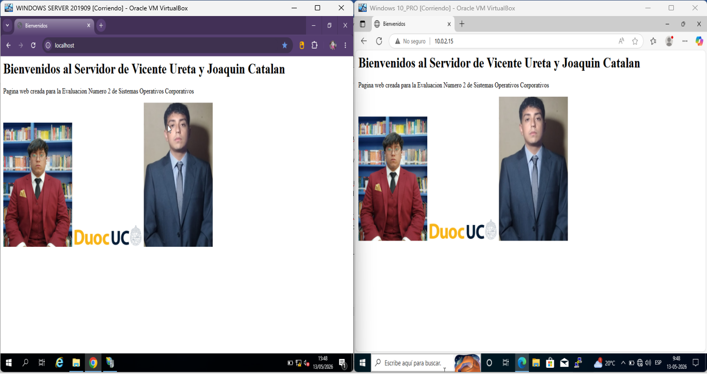

3.4)
Compruebe desde la máquina virtual con Windows 10 que se logra loguear con todos los usuarios creados en Windows Server.
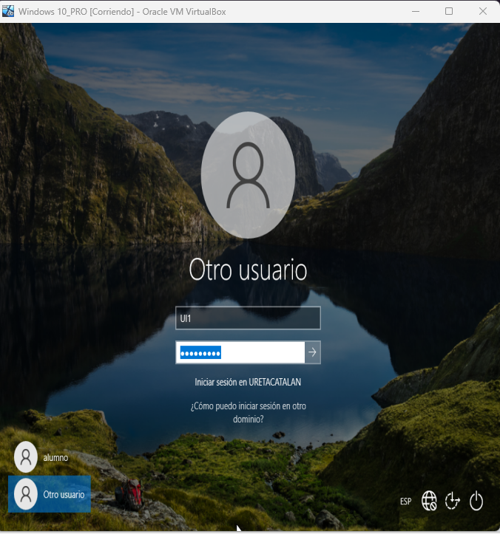
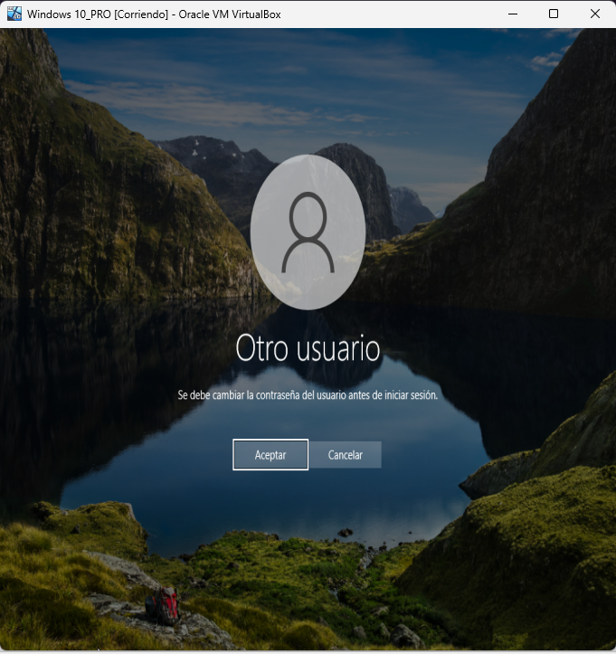
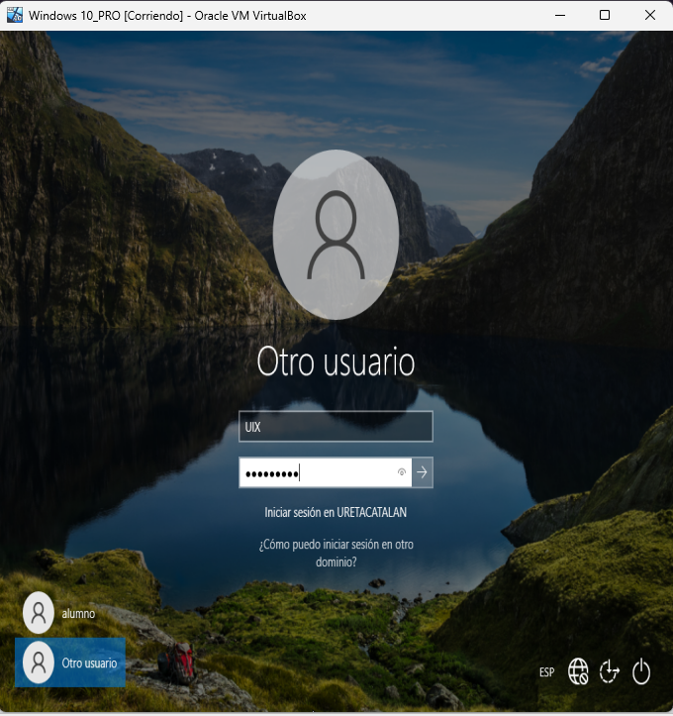
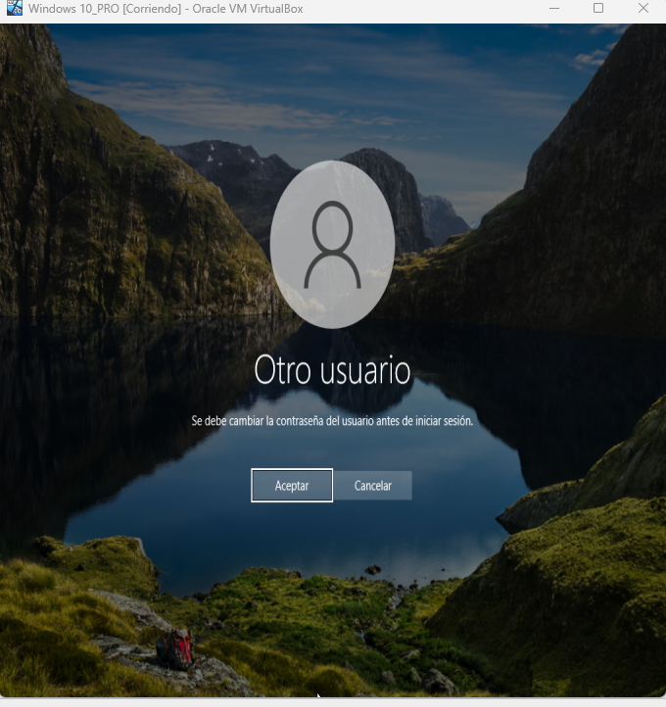
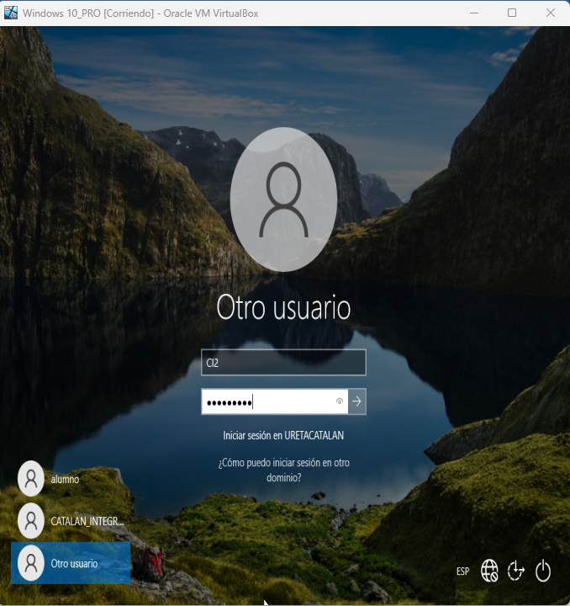
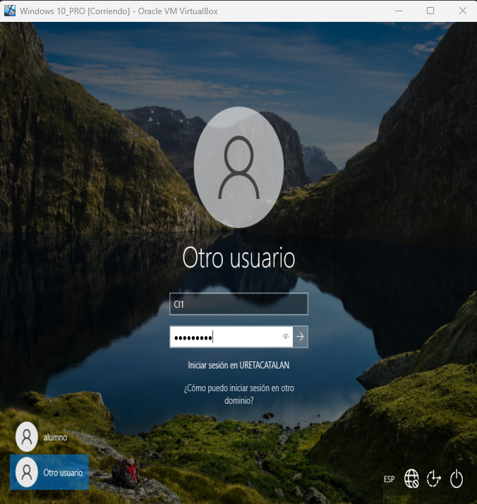

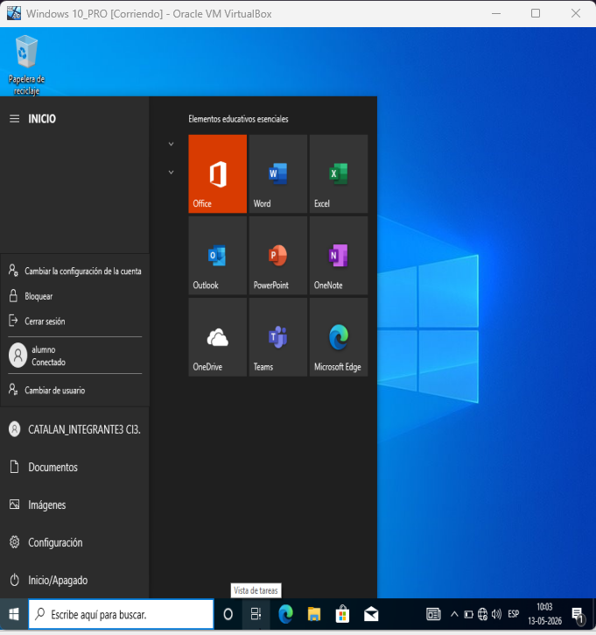
3.5)

Ingrese vía FTP con algún cliente (Filezilla u otro), descargue un archivo y suba otro archivo al servidor Windows Server.



3.6)

Ingrese con el navegador y visualiza el sitio web creado a través de la dirección IP del Servidor Windows Server



3.7) Comprobación Server Linux

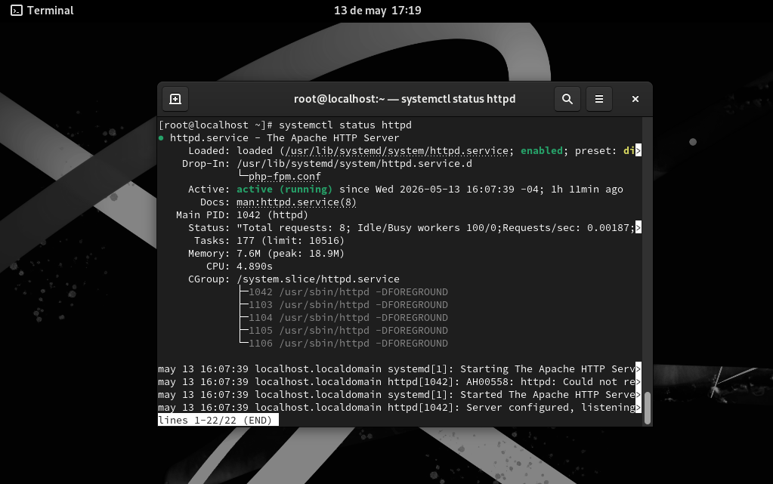

3.9)Compruebe desde la máquina virtual Linux que se logra loguear con los usuarios creados en Linux.

